МУНИЦИПАЛЬНОЕ КАЗЕННОЕ УЧРЕЖДЕНИЕ
ДОПОЛНИТЕЛЬНОГО ОБРАЗОВАНИЯ
«ПЕНЖИНСККАЯ ДЕТСКАЯ ШКОЛА ИСКУССТВ»

Методическая разработка сценария
внеклассного мероприятия
«РОЖДЕСТВЕНСКИЕ ОБРАЗЫ В МУЗЫКЕ»
Коллективная работа

Составители: Селезнева Т. И.,
преподаватель 1 категории.
Учащиеся: Мизинина Елизавета, Пальмина Александра,
Калина Александра, Юктешева Александра,
Калина Мария.
Системный администратор: Жаравин Артём
Пенжинской детской школы искусств:
688850 Камчатский край,
Пенжинский район,
село Каменское, Ленина 21
телефон: 84154661304, 89841678538

с. Каменское
2020
Содержание
Аннотация ………………………………………………………………….......................3
Введение …………………………………………………………………………………..5
Теоретическая часть………………………………………………………........................6
Практическая часть ………………………………………………………………………9
Описание разработки ……………………………………………………………………10
Сценарный план, сценарий мероприятия со слайдами …………..…………………...14
Заключение ...…………………………………………………………………………….40
Список использованных источников…………………………………………………...42

Аннотация
В современной педагогике уделяется много внимания учебному процессу в школе. Педагогу предлагается выбор и применение различных образовательных технологий. Однако и проведение в учреждениях дополнительного образования детей внеклассных мероприятий, является важным разделом, составной частью воспитательного процесса. В методической литературе можно найти материал, посвященный формам проведения мероприятий их видам. В предлагаемой методической разработке дается структура оформления, методические рекомендации, основные направления воспитательного процесса в современной педагогике, формы проведения, структура сценария внеклассного мероприятия.
Выступления педагога и учеников на просветительских и тематических концертах, участие в конкурсах, олимпиадах дает возможность разнообразить творческую деятельность, использовать учащимся свои навыки, полученные на музыкально-теоретических уроках.
Цель данной работы - показать взаимосвязь воспитательной и учебной работы на примере внеклассного мероприятия.
Проведение данного мероприятия предусматривает создание условий и новых возможностей, которые помогут ученику использовать свой творческий потенциал, с интересом воспринимать новые знания.
Данная разработка актуальна, так как в ней освещены формы и приемы, которые можно использовать при проведении внеклассного мероприятия и в других видах деятельности. Разработка сценария основана на принципах комплексной развивающей методики. Сценарий мероприятия включает в себя и элементы урока, и элементы концерта, его структура может быть использована как пособие при создании большого проекта.
Обновление учебных программ требует новых подходов в воспитательном процессе, дифференцированного подхода в выборе тем, методов работы с позиций современных требований.
Новизна методической разработки сценария внеклассного мероприятия заключается в том, что в ней дается материал, позволяющий развивать в детях жажду познания и осмысления нового материала, который направлен на вдумчивое изучение традиций и богатства мировой культуры. Форма подачи материала дается в виде экскурса в рождественские традиции прошлого, и в тоже время, это музыкальный диалог о теме, которая имеет свое развитие и в наши дни.
Участие в таком мероприятии, восприятие музыкального материала, сопровождающегося аудио и видео фрагментами, должно остаться в памяти и увлечь детей в поисках чего- то интересного и прекрасного.
Педагогическая целесообразность. Использование системы коллективных творческих дел в педагогическом процессе побуждает педагога к постоянному творчеству. Проведение коллективных творческих дел позволяет реализовать творческий потенциал детей и взрослых, достичь взаимопонимания внутри коллектива. Проведению мероприятия на тему «Рождественские образы в музыке» предшествовали: викторина по слушанию музыки «Рождественские традиции»; открытый урок по музыкальной литературе «Образы Рождества в русской и западноевропейской музыке»; музыкальная игротека «Угадай Рождественскую мелодию». Целесообразно было подвести итог всем мероприятиям, проведя заключительное мероприятие, которое охватило все богатство и многообразие материала по данное теме.
Возможные сферы применения. Данная методическая разработка может быть использована при подготовке и проведении воспитательного мероприятия не только в учреждениях дополнительного образования детей, но и других образовательных учреждениях, в Домах культуры, библиотеках, культурно - досуговых центрах для разных возрастных категорий. Кроме того, материалы могут быть использованы при создании творческих проектов, презентаций, при разработке заданий для викторин, конкурсов.

Введение
Внеклассное мероприятие «Рождественские образы в музыке», было проведено, с Целью повышения социальной значимости общего художественного образования, сохранения культурных приоритетов, популяризации творчества композиторов, в творчестве которых отображена тема Рождества.
Проведение такого мероприятия, это не только день эстетического общения с прекрасным, но, и итог определенной работы, и деятельности учеников, педагога. Посещение таких мероприятий их представление необходимо, потому что это такая организация досуга, которая основывается не только на восприятии, но и на активном участии.
Вводить такие тематические концерты в процесс обучения необходимо, так как они имеют воспитательное и познавательное значение, приобщают детей к высокому искусству, а для преподавателей - это обмен педагогическим опытом, показ интересных форм работы и пропаганды профессиональных достижений.
Задачи:
- воспитание детей и юношества через искусство;
- приобщение молодого поколения к активной художественной деятельности;
- передача духовных ценностей отечественного гуманитарного образования, культурно-исторических традиций подрастающему поколению;
- повышение уровня общей и художественной культуры детей и юношества.
Внеклассное мероприятие предназначено для учащихся и их родителей, педагогов ДШИ и образовательных учреждений, работников КДЦ, библиотеки, музея.
Мероприятие проводится в виде экскурса в традиции прошлого, в ходе которого зрители становятся участниками Рождественских обычаев и традиций. Показ слайдов, инсценировки «Колядки», «Гадание», прослушивание отрывков из музыкальных произведений, просмотр видеозаписи фрагментов из балета, художественного фильма, участие зрителей в викторине, конкурсе караоке - все это должно дать положительный результат, усилить воздействие искусства на чувства и эмоции зрителей, сформировать устойчивый интерес к музыкальному искусству. В ходе мероприятия присутствующие должны понять, что они живут в стране с богатейшей культурой и музыкальными традициями, изучение которых даст им душевное богатство и поднимет их на другой культурный уровень. Получив материал в форме рождественских традиций и забав, а не в лекционной форме, они с большим желанием захотят познавать этот удивительный мир - мир искусства, мир творений гениальных композиторов разных стилей и эпох.

Теоретическая часть
Теоретическая часть раскрывает основные направления педагогической и творческой деятельности, используемые в воспитательном процессе и при подготовке внеклассных мероприятий.
Методическая разработка внеклассного мероприятия включает следующие разделы: аннотацию, введение, теоретическую часть, практическую часть, описание разработки, сценарий, сценарный план, заключение, список литературных источников, приложения.
В приложении дается сценарий с фото слайдами и названиями фрагментов из музыкальных произведений, слайд презентация, видео версия и фото мероприятия, фрагменты музыкальных произведений в аудио записи и номера из балетов в видео версии.
Мероприятие проходит в виде тематического просветительского концерта.
Форма мероприятия – массовая, комплексная.
Место проведения – концертный зал ДШИ.
Проводиться мероприятие преподавателем фортепиано ДШИ, с участием учащихся фортепианного отделения ДШИ.
Метод учебно-познавательной деятельности – объяснительно иллюстративный.
При подготовке и проведении использовались аудио и видеозаписи, даются биографические данные композиторов, обращается внимание на литературные произведения, сюжеты которых легли в основу музыкальных творений. Предлагаемый материал интересен для восприятия, так как содержание передается в нетрадиционной форме, с элементами театрализации, с показом некоторых обрядов, связанных с Рождеством.
Музыкальная школа на современном этапе призвана расширять сферы своего воздействия. Основные направления обучения и воспитания: учить учиться по – новому, инициативно. 21 век становится веком ценностно – ориентированной личности. Музыка является носителем ценности, объектом познания, а ученик и учитель коллективный субъект, постигающий музыкальный мир. Искусство должно выступать не столько как объект изучения, сколько субъект диалога, когда ученик пытается понять позицию автора, его мысли и чувства, настроения. При этом ученик должен «заглянуть в себя», сравнить свои чувства и переживания с переживаниями, заложенными в произведении, понять, может ли он пережить эмоционально, то, что испытывали люди много веков назад. Организация восприятия музыки – одна из сложнейших проблем, встающих перед учителем. Проводимые мероприятия помогут педагогу и в неурочное время общаться с детьми, творчески реализовываться решать поставленные задачи. Все дети любят заниматься искусством, они с увлечением поют и танцуют, лепят и рисуют, сочиняют музыку и сказки, занимаются народными ремеслами и т.д. Важно развивать воображение ребенка, хорошо, что в рамках внешкольных мероприятий случаются такие фрагменты, которые не просто запоминаются, а влияют на дальнейшую судьбу ребенка, помогают в выборе специальности.
Творческая реализация – составная часть учебно – воспитательного и психологического процесса. Разработка сценария внеклассного мероприятия «Рождественские образы в музыке» является частью коллективного проекта в ДШИ, который объединил работу многих детей и педагогов. Идея реализации проектов в школе, проектное мышление дают возможность приобщить детей к миру музыки, учат работать в коллективе, дети перестают чувствовать себя изолированными, получают возможность найти для себя любимое занятие. Жизненное кредо для педагога и ученика – создание прекрасного.
В процессе мероприятия использовались эффективные способы представления материала, чтобы ученик мог сам выбрать впоследствии метод изучения и применить его в своей учебной практике. Учитель, ведущий концерта, становится партнером, а не просто транслятором знаний, он является посредником между учеником и знаниями.
Задача педагога во время концерта научить мыслить не стандартно. Учить анализировать, рассуждать, понимать какое значение имеет к жизни аспект его деятельности, ведь посещение такого концерта, конечно же, отразиться на представлениях ученика о богатстве национальной культуры.
Идея «Поисковых школ» основана на учении не решением, а поиском. Используется принцип вариативности. Встреча с интересными людьми, с делом по душе меняет личность, готовит хорошего человека, способного общаться, быть толерантным. Ученики становятся открытыми к новым мыслям и идеям. Научить трудиться и учиться, достичь как можно больше успеха в своих начинаниях – важная задача педагога и школы.
«Школа обновленного обучения» дает возможность выделять каждого ученика, помогает принимать самостоятельные решения и выполнят их своими усилиями. В зависимости от интересов и специфики учителя и ребята объединяются по подгруппам, где они могу обмениваться опытом и контактировать. Так, например, занимаясь подготовкой и проведением концерта по теме «Рождественские образы в музыке», дети стали активными участниками творческого процесса. Организовались группы детей. Одни занимались подбором литературы, другие разучивали театральные роли, которые они потом исполняли во время концерта, некоторые из учеников увлеченно подбирали художественные иллюстрации картин, другие готовили презентацию. В работу вовлеклись работники ДШИ, которые помогали делать видео монтаж и осуществлять звуковое и световое оформление. Таким образом, тематический концерт смог реализовать возможности каждого и объединить всех в единый творческий процесс. Ученики школы на практике видят результаты совместного труда и дальнейшего его применения. Дети вовлечены в активную жизнь школы, выходят людьми, готовыми к большому сообществу.

Практическая часть
Непосредственному проведению мероприятия предшествовала большая предварительная работа.
Подготовка воспитательно - образовательного мероприятию проходит в два этапа:
- Первоочередная работа – подбор музыкального материала и отрывков из произведений для прослушивания, определяются фрагменты, которые будут представлены в видео версии. Материал изучается, подбираются исполнители для театрализованной сценки, решаются организационные вопросы. Для того чтобы привлечь к работе как можно больше участников, заинтересовать их, были проведены небольшие беседы. Некоторые темы изучались на уроках по музыкально - теоретическим дисциплинам, в каникулярное время был устроен просмотр видео фильмов, в которых отображена Рождественская, новогодняя тема. Поэтому ребята шли на концерт заинтересованными зрителями и активными участниками творческого процесса.
- Непосредственная разработка самого мероприятия: составление плана мероприятия, обработка подобранного материала, выбор наиболее эффективных методических приемов показа и рассказа. Так, для того чтобы сделать мероприятие более запоминающимся, сценарий был построен на чередовании описания биографического материала композитора и как в его творчестве отображена тема Рождества, дается сравнительный анализ с другими произведениями. В концерте звучали не только произведения в аудио записи, но и в исполнении учащихся, которые пели известные колядки и новогодние песни, что так же привлекло внимание публики к звучащей музыке.
Взаимодействие двух этапов, о которых уже упоминалось, всегда необходимо для вновь подготавливаемых мероприятий. Совокупность приемов, составляющих основу работы педагога во время проведения воспитательно - образовательного мероприятия подразумевается под методикой проведения внеклассного мероприятия, которое было посвящено Рождественским традициям, обычаям, и музыке, которая сопутствует празднику Рождества.

Описание разработки
Программа мероприятия направлена на ознакомление, изучение и освоение творческого наследия композиторов, которые воплотили в своих произведениях тему Рождества.
Решая такие воспитательные задачи как:
- воспитание детей и юношества через искусство;
- приобщение молодежи к активной художественной деятельности;
- передача духовных ценностей и культурно - исторических традиций;
Мы достигли следующих целей:
- повышения социальной значимости общего художественного образования;
- сохранения культурных приоритетов;
- популяризации творчества великих композиторов.
При тесном контакте с детьми во время мероприятия они становятся коммуникабельнее: они охотней иду на контакт, в последствие быстрее откликаются на участие в концертах и создание новых проектов.
Увлеченно зрители слушали рассказ о зарождении праздника Рождества, традициях и обычаях, связанных с христианской историей. С интересом восприняли биографический материал о П. И. Чайковском, Н. А. Римском – Корсакове, Ф. Листе, их произведениях.
Прослушивая аудио и видеозаписи произведений: «Утренняя молитва», «В церкви», фрагменты из балета «Щелкунчик», «Рождественская елка» из фортепианного цикла, «Святая ночь» из оперы «Ночь перед Рождеством», зрители почувствовали характерные особенности музыки и стиля композиторов, чьи произведения были предложены для ознакомления.
Многое узнали учащиеся о традициях празднования Рождества в других странах, о песнях – колядках, которые там традиционно поют в рождественские праздники.
Эстетическое воздействие произвел просмотр картин художников эпохи Возрождения: Рафаэля, Рембрандта, Леонардо да Винчи, Боттичелли.
Знакомство с обрядами колядования, гадания в театрализованной сценке открыло ребятам удивительный мир Рождественских традиций, проведенная викторина помогла открыть много нового и увлекательного по данной теме.
В сценарии раскрывается структура балета «Щелкунчик», его основных разделов, танцевальных номеров. Видео показ фрагментов из балета усилил впечатления детей.
В ходе мероприятия дети отгадывали новогодние загадки, участвовали в конкурсе песен караоке, смотрели слайды о Дедах Морозах разных стран, читали стихи.
Все участники и зрители получили истинное удовольствие от общения с прекрасной музыкой на рождественские сюжеты.
Роль педагога дополнительного образования детей - организатор, корректор, ведущий, открывающий новые знания для познания мирового искусства. Разработка и проведение данного внеклассного мероприятия расширяет возможности педагога, стимулирует его дальнейшую деятельность.

Реквизит, оборудование:
- Экран;
- Видео проектор;
- Фортепиано;
- Компьютер;
- Колонки усиления звука;
- Видео камера;
- Фотоаппарат
Оформление:
- На сцене концертного зала установлен экран с названием мероприятия;
- зал украшен Новогодними украшениями, в фойе выставлены репродукции картин, книги на Рождественские сюжеты;
- звучит музыка П. И. Чайковского из балета «Щелкунчик»
Музыкальное и видео оформление:
Диск с записями музыкальных произведений для прослушивания;
Видеозаписи фрагментов из музыкальных произведений;
Слайд презентация концерта.
Действующие лица:
Ведущий – преподаватель фортепиано Селезнева Т. И.;
Участники театрализованной сценки – Пальмина Александра, Мизинина Елизавета, Калина Мария;
Ведущие концерта учащиеся – Калина Александра, Мизинина Елизавета, Пальмина Александра, Юктешева Александра.
Подбор материала по теме – Калина Александра, Сошальский Тарас;
Звукорежиссер, оформитель видео – Жаравин Артем.

Сценарный план

- Начало мероприятия. Звучит музыка из балета «Щелкунчик» П. И. Чайковского (аудио файл № 1);
На сцене экран с темой мероприятия (Слайд № 1).
Музыка затихает, выходит на сцену ведущая концерта.
- Слова ведущей (празднование Нового года и Рождества);
- Портрет П. И. Чайковского (Слайд № 3);
- Слова ведущей (пьеса «Утренняя молитва» из «Детского альбома» П. И. Чайковского);
- Слушание пьесы «Утренняя молитва» (Аудио файл № 2);
6. Вопросы к учащимся (Характерные особенности пьесы);
7. Слова ведущей (пьеса «В церкви» из «Детского альбома» П. И. Чайковского;
8. Изображение храма (Слайд № 4);
9. Слушание пьесы «В церкви» (Аудио файл № 3);
10. Вопросы учащимся (Характер, темп, пьесы. Какими музыкальными средствами передается колокольный звон?);
11. Слова ведущей о месте рождения Спасителя;
12. Стихи о Рождественской ночи;
13. Изображение рождественской ночи (Слайд № 5);
14. Звучит «Тихая ночь» Ф. Грубера (Аудио файл № 4);
15. Слова ведущей о традициях празднования Рождества (ритуал колядования; календарно – обрядовые песни - колядки; темы колядок у разных народов);
16. Слушание колядок (Аудио файл № 5-8);
17. Слова ведущей (обряд гадание);
18. Инсценировка «Коляда» (участвуют дети);
19. Инсценировка «Гадание» (участвуют дети);
20. Слова ведущей (песнопения в честь Рождества Христова – тропарь);
21. Слушание песнопения (Аудио файл № 9);
22. Слова ведущей о воплощении Рождественских образов в живописи;
23. На фоне музыки «Размышление» Массне (аудио файл № 10);
24. Показ картин художников эпохи Возрождения: «Рождество», «Святое семейство», «Благовещение», «Сикстинская мадонна» (Слайд № 7-11);
25. Слова ведущей (тема Рождества в творчестве западноевропейских композиторов);
26. Портрет Ф. Листа (Слайд № 12);
27. Слова ведущей (биография и творчество Ф. Листа, его фортепианный цикл «Рождественская елка»
28. Изображение детей и родителей у рождественской елки (Слайд № 13);
29. Слова ведущей (пьеса «Зажигаются свечи на елке из фортепианного цикла «Рождественская елка»);
30. Слушание пьесы «Зажигаются свечи на елке» (аудио файл № 11);
31. Слова ведущей (пьеса «Колокольный перезвон»);
32. Слушание пьесы «Колокольный перезвон» (Аудио файл № 12);
33. Вопросы по прослушанным пьесам;
34. Отгадывание новогодних загадок;
35. Портрет Н. А. Римского - Корсакова (Слайд № 14);
36. Слова ведущей (Рождественские образы в русской музыке. Н. А. Римский – Корсаков: биография, увлечение фольклором, народными обрядами, отражение их в операх «Майская ночь», «Снегурочка», «Млада», «Ночь перед рождеством»).
37. Слова ведущей о симфоническом вступлении к опере «Ночь перед Рождеством»;
38. Слушание симфонического вступления к опере «Ночь перед Рождеством» (Аудио файл № 13, просмотр фрагмента из художественного фильма (Видеофайл № 15);
39. Вопросы ученикам (Какие музыкальные средства использует композитор, изображая Рождественскую ночь);
40. Показ слайдов деды Морозы разных стран слайд № 16-23;
41. Изображение фрагмента из балета «Щелкунчик П. И. Чайковского (Слайд № 24);
42. Слова ведущей (биография композитора, структура балета, основные хореографические номера);
43. Слова ведущей (характеристика «Марша», «Вальса цветов», Адажио, Танца Феи Драже, Заключительной сцены – апофеоза);
44. Просмотр фрагментов из балета (видео файлы № 25-29);
45. Конкурс новогодних песен (караоке)
46. Вручение подарков
47. Заключительные слова ведущей.

Сценарий
«Рождественские образы в музыке»
В зале звучит музыка
Приложение 3 Аудиофайл № 1 «Щелкунчик» Апофеоз
На экране слайд № 1 название мероприятия «Рождественские образы в музыке»
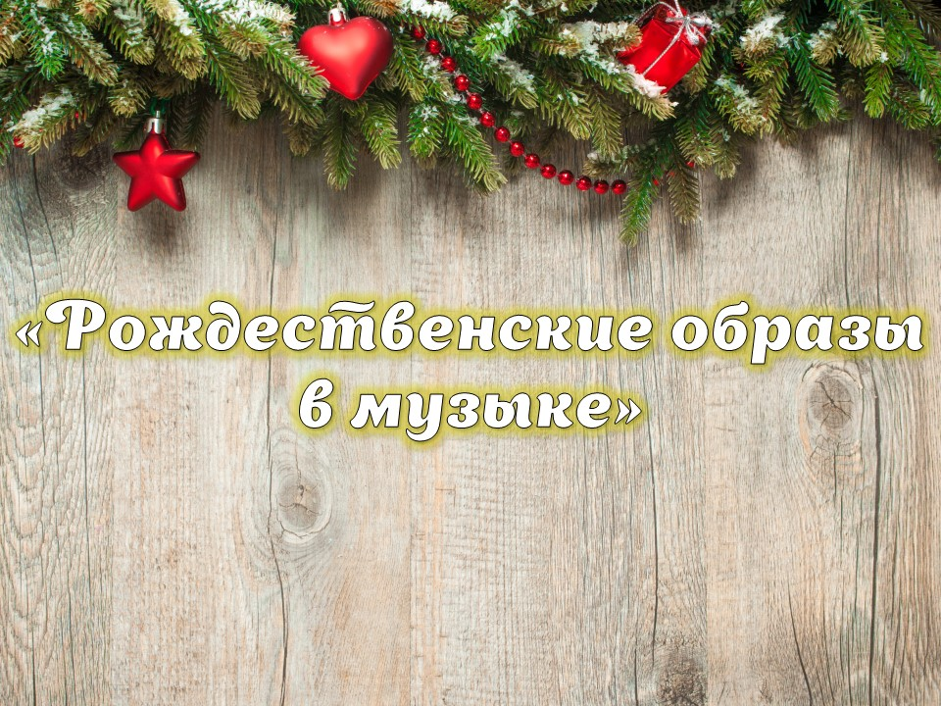
На сцену выходит ведущая
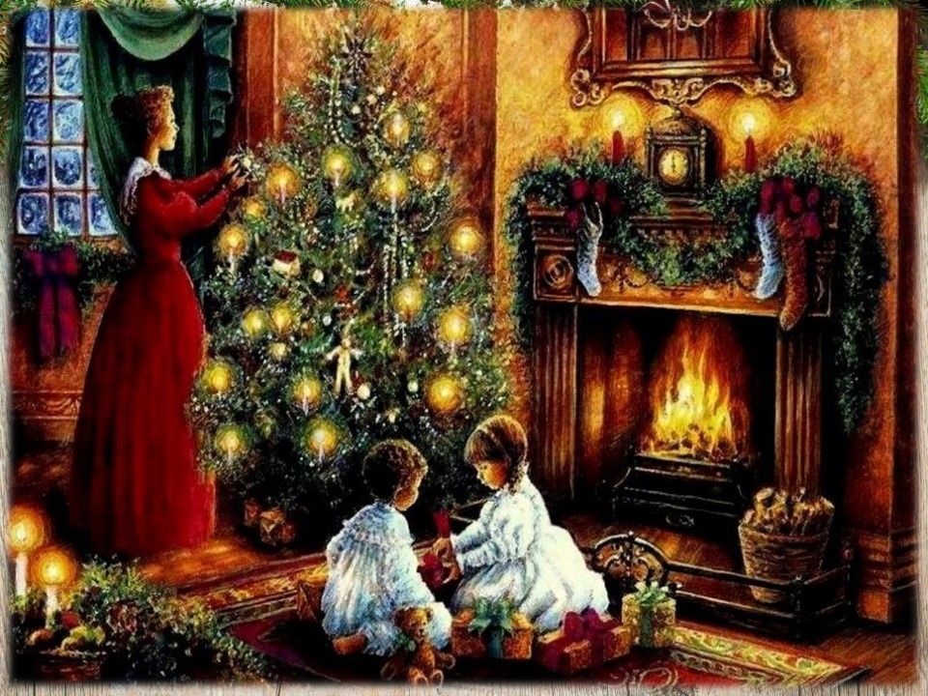
Приложение 5 Слайд № 2 «Рождественский праздник»
Ведущая. Добрый день. Всего несколько дней назад наступил Новый 2019 год. И первый его месяц – январь дарит нам много замечательных праздников.
Вед 1. Январь – начало новому
И праздников размах.
И запахи еловые,
И добрый свет в глазах.
Вед. Первый январский праздник, который мы отмечаем, - Новый год. В древней Руси Новый год отмечали в марте, как праздник весны, солнца, тепла. Когда на Руси в конце X века приняли христианство, новый год стали встречать по византийскому календарю – 1 сентября.
Накануне 1700 года Петр I издал указ – праздновать Новый год по европейскому календарю – 1 января. Символы Нового года: Дед мороз, Снегурочка, украшенная игрушками елка, подарки.
Вед 1. Есть немало праздников прекрасных,
Каждый наступает в свой черед,
Но на свете самый добрый праздник,
Самый лучший праздник – Новый год.
Вед. Рождество Христово – один из главных христианских праздников. Он установлен в честь рождения Иисуса Христа от Девы Марии.
Христианский праздник слился с древним славянским праздником, в котором отмечался поворот солнца с зимы на лето. В православных странах, в том числе и в России, Рождество отмечается 7 января.
Вед 1. В ночь на 21 декабря по старому стилю (7 января по – новому) во всей стране совершалось торжественное богослужение. Россияне еще накануне праздника украшали в домах любимую с детства рождественскую елку.
Вед. Этому дню сопутствовали разнообразные события, мечты, настроения, впечатления, но каждый день обязательно начинался и заканчивался молитвой. В утренней молитве дети просили дать им сил и внимания для учебы, в вечерней – благодарили за прожитый день и просили здоровья и благополучия для себя и своих близких родственников.
«Утренняя молитва» является первой пьесой фортепианного цикла П. И. Чайковского, «В церкви» - последней.
Слушаем пьесу «Утренняя молитва»
Приложение 3 Аудиофайл № 2 Чайковский «Утраняя молитва»
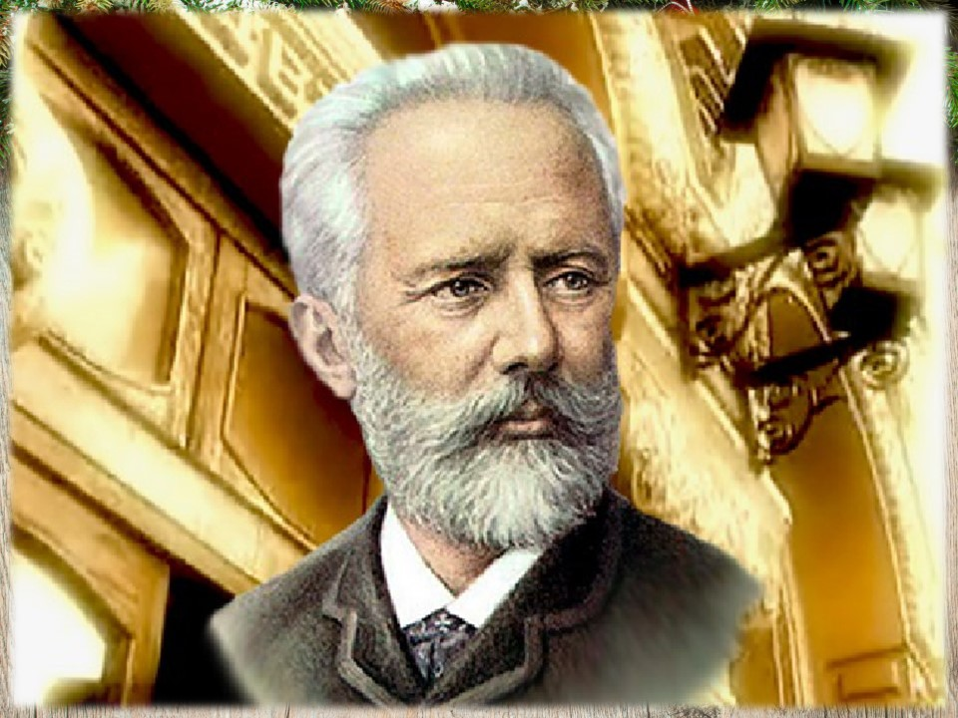
Приложение 5 Слайд № 3
Вед. Пьеса «В церкви» схожа по содержанию.
Вед. Что объединяет обе молитвы?
Вед 1. Молитвы объединяет сосредоточенное звучание, колокольное звучание передается средствами фортепиано – повторяющийся звук в нижнем регистре – органный пункт.
Слушаем произведение «В церкви»
Приложение 3 Аудиофайл № 3 Чайковский «В церкви»
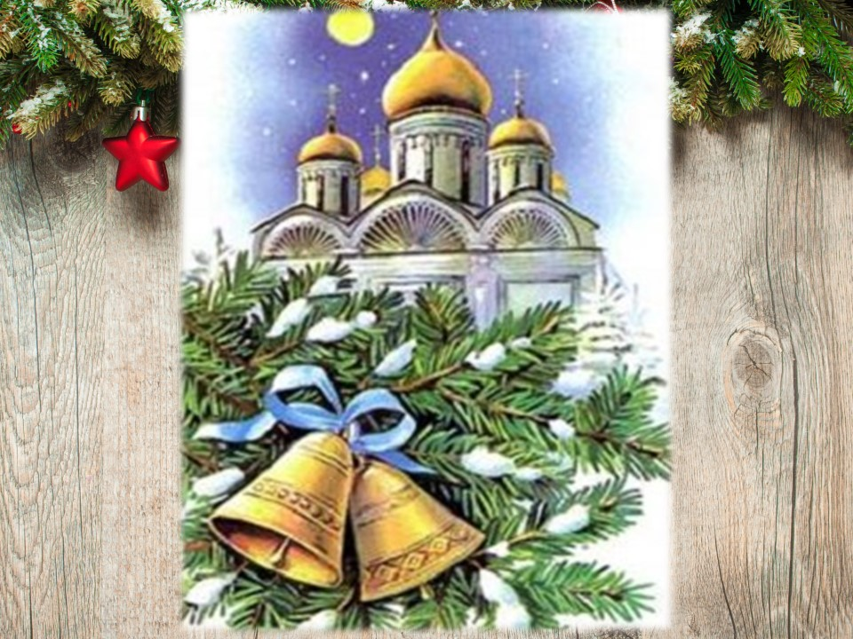
Приложение 5 Слайд № 4
Вед. Продолжим рассказ о Рождественских образах в музыке.
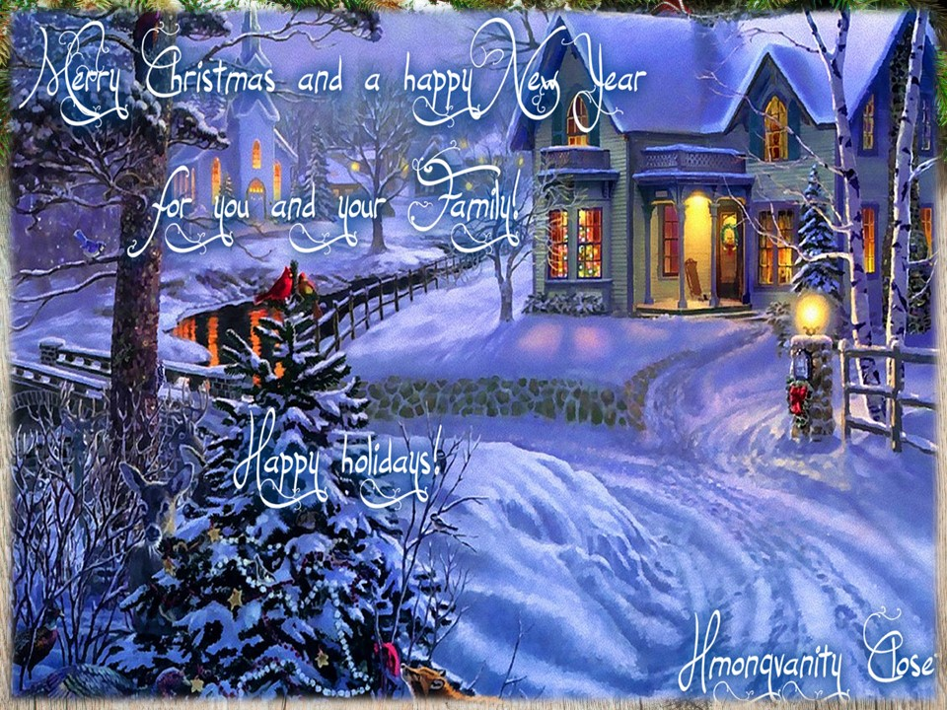
Приложение 5 Слайд № 5
Святая, торжественная ночь опустилась на землю, принеся с собой великую радость людям: в Вифлееме, в убогой пещере родился Спаситель мира. Всем хочется его видеть.
Вед 1. Как тиха эта ночь…, как прозрачна она!
Вдохновенно глядят небеса.
И в объятьях глубокого зимнего сна
Ожиданием дышат леса…
В эту тихую ночь беззакатной звездой,
В мрачной бездне утраченных лет
Загорелся впервые над грешной землей
Христианства божественный свет.
В эту ночь улыбнулся младенец Христос
С бесконечною лаской любви
Людям – братьям своим, утомленным от слез,
Утонувшим в грехе и в крови…
В эту ночь легкокрылых небесных гостей
Будто слышится пенье в дали…
И лучистые звезды сияют светлей
Над снегами холодной земли.
Предлагаю послушать Рождественскую песню «Тихая ночь» Ф. Грубера (Глория)
Приложение 3 Аудиофайл № 4 «Тихая ночь» Ф. Грубера
Вед. Как же отмечают рождение Христа? С Рождества начинаются святки. В этот день на стол подают традиционное рождественское блюдо - кутью. Ряженные ходят по домам и поют колядки, в каждой стране свои песни – колядки. Колядование – ритуал обхода домов с песнями и приговорами. Деревенские жители собирались в небольшие группы и обходили крестьянские дома, переодеваясь, рядились, чтобы их не узнали, играли в различные святочные игры, гадали. Колядки – это календарные обрядовые песни, исполняемые в сочельник и во время святок (т. е. в период от Рождества до Крещения).
Американска народная песня «Бубенчики»
Приложение 3 Аудиофайл № 5 «Бубенчики»
Молдавская
Приложение 3 Аудиофайл № 6
Вед. Испокон веков наши предки гадали. Святочные гадания считались самыми верными. Способов гадания было множество, но самые популярные – девичьи гадания.
Звучит русская колядка
Приложение 3 Аудиофайл № 7
Вед 1. Вот бы посмотреть, как это было.

Инсценировка «Коляда»
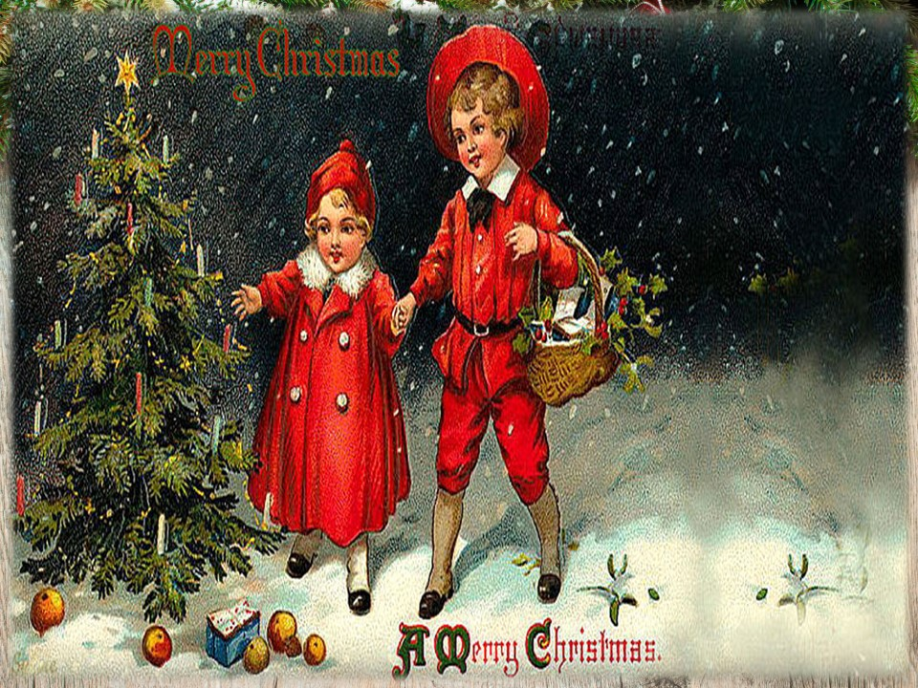
Приложение 5 Слайд № 6
1-я: Добрый вечер вам, люди добрые.
Люди добрые, православные.
Да здоровья вам, да счастья вам,
Да с Рождеством Христовым.

2-я: Коляда, коляда, ты подай пирога.
Или хлеба половину, или денег полтину
Петушка с гребешком
Или сена клок, или вилы в бок.

3-я: Ой, колядка, коляда
Ходила коляда по святым вечерам,
Блин да лепешка в заднее окошко.
Позабудь свои печали,
Как их предки забывали.
В праздники счастливые, яркие, бурливые.
Отдыхай и веселись.
Нынче святки начались!
(Ставят на стол сито).

Инсценировка «Гадание»
Приложение 3 Аудиофайл № 8
1-я: Ой, девчата, скидавайте кольца, гадать будем.
(мешают кольца).

2-я: Гадай, гадай девица,
В какой руке былица,
Былица достанется –
Жизнь пойдет, покатится.

3-я: Попригожей срядится –
Молодцу достанется,
Век с ним не расстанется.
Кому вынется, тому сбудется,
Кому сбудется – не минуется.
(вынимают кольца)

1-я: Ой мне серебряное колечко досталось.
Все: За простого парня из хорошей семьи выйдешь.

2-я: А у меня кольцо переливается, с камушком.
Все: За барина выйдешь.

3-я: А у меня, а у меня – то золотое.
Все: Купчихой станешь.

4-я: А я свое достала, простое колечко.
Все: Желание заветное сбудется.

1-я: Ой, девчата, ай да на улицу на парней гадать.
(девушки убегают).
Приложение 3 Аудиофайл № 9 «Рождественский тропарь»
Вед: Рождественские образы воплощались в песнопениях в честь праздника. Такие песнопения в честь Рождества Христова называются – Рождественский тропарь, выражающий сущность праздника. Давайте послушаем Рождественский тропарь. Мы предлагаем вам посмотреть репродукции картин на тему «Рождества».
На фоне звучащей музыки Массне «Размышление» показываются репродукции картин и икон на тему Рождества:
Приложение 3 Аудиофайл № 10 Массне «Размышление»
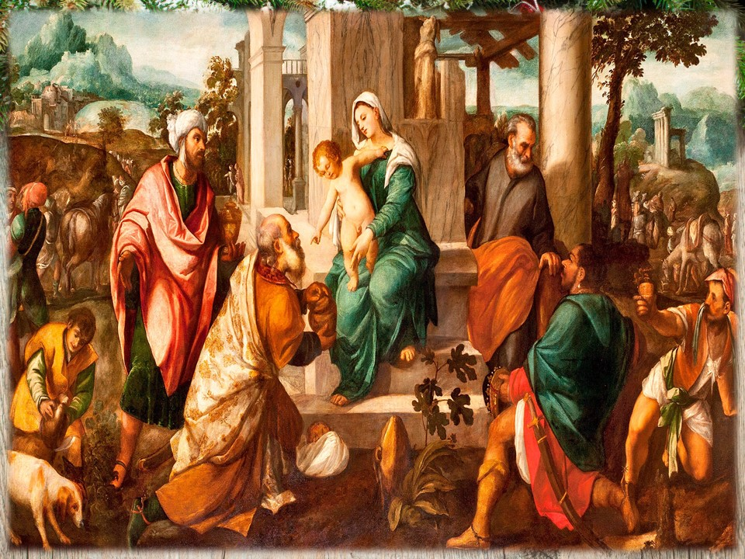
Веронезе «Поклонение волхвов»
(Волхвы - поклонявшиеся звездам восточные мудрецы);
Приложение 5 Слайд № 7
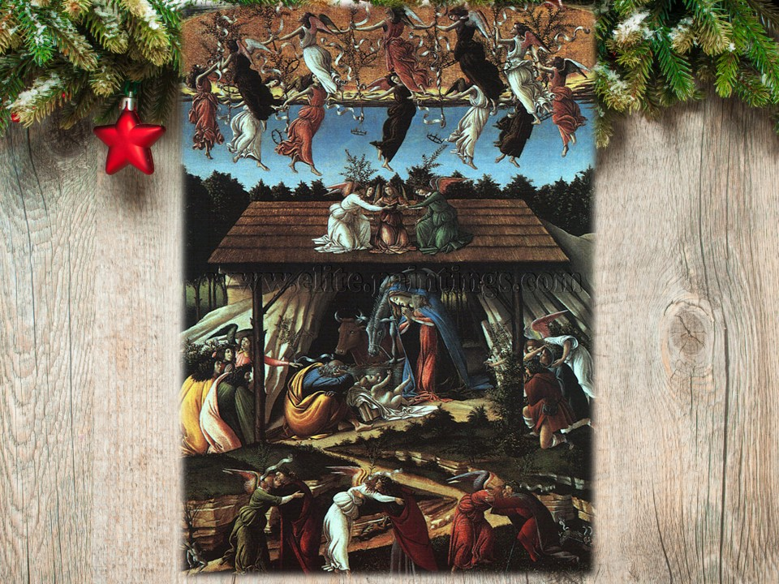
Боттичелли «Рождество»;
Приложение 5 Слайд № 8
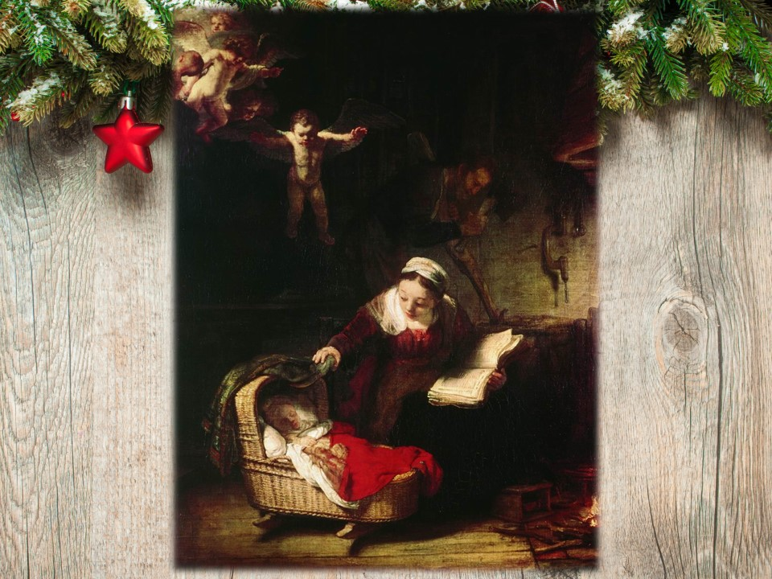
Рембрандт «Святое семейство»;
Приложение 5 Слайд № 9
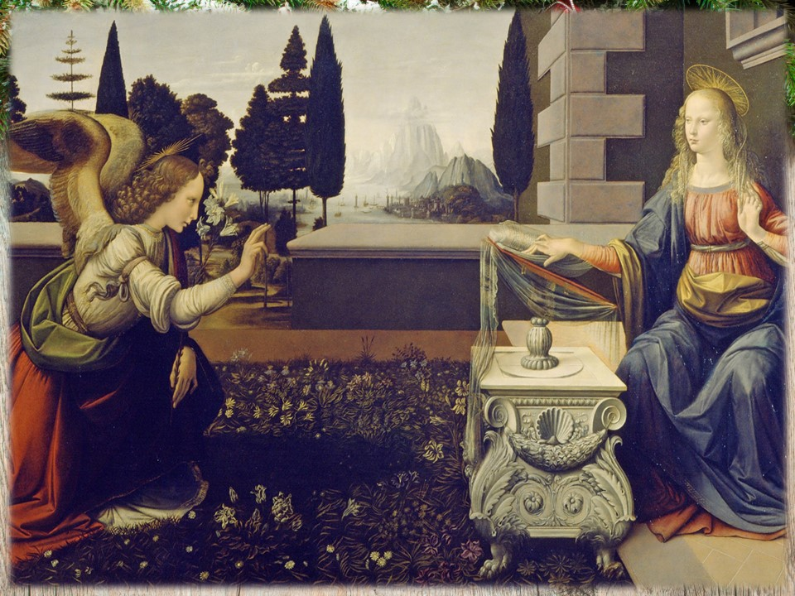
Леонардо да Винчи «Благовещение»;
Приложение 5 Слайд № 10
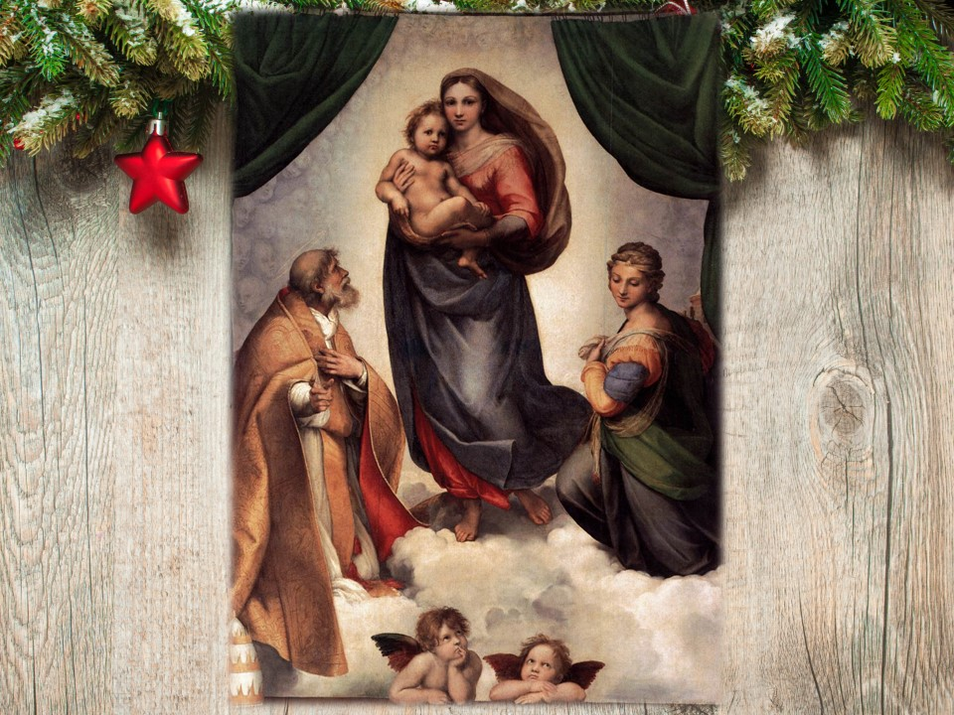
Рафаэль «Сикстинская мадонна»
Приложение 5 Слайд № 11
Вед. Тема Рождества нашла воплощение в творчестве многих западноевропейских композиторов, а также русских музыкантов.
Перечислю лишь немногие произведения: «Иуда Макковей», оратория «Миссия» Генделя; «Рождественская кантата» И. С. Баха; «Рождественская сказка» Р. Щедрина; «Рождественская оратория» балет на музыку И. С. Баха и много других. Мы хотим познакомить вас с фортепианным циклом «Рождественская елка» Ф. Листа.

Рождественские образы в западноевропейской музыке
Ф. Лист. Фортепианный цикл «Рождественская елка»: «Зажигаются свечи на елке», «Колокольный перезвон»».
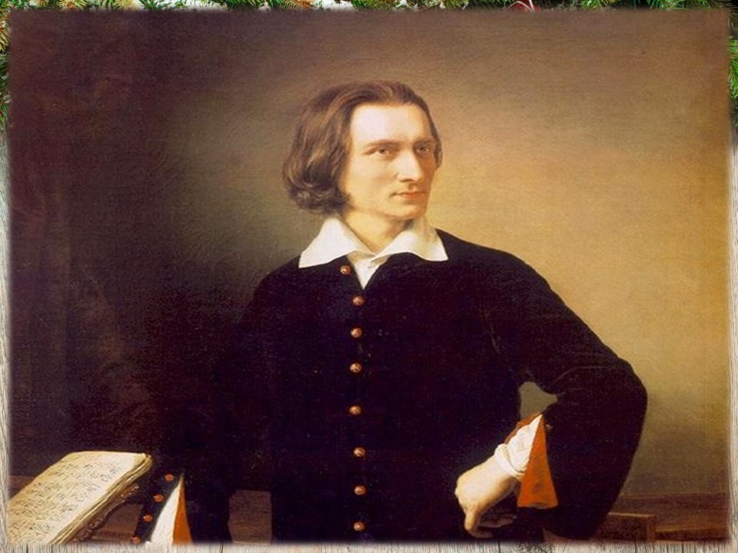
Приложение 5 Слайд № 12
Вед. 1. Ференц Лист – венгерский композитор, пианист, дирижер, педагог, музыкальный, общественный деятель, представитель романтического направления. Годы жизни – 1811 – 1886.
Вед. 2. Учился у К. Черни, А. Ф. Паэра и А. Рейхи (композиция). Был знаком с Г. Берлиозом, Н. Паганини, Ф. Шопеном, В. Гюго, Ж. Санд, О. Бальзаком, Г. Гейне. Среди его учеников: Э. Д. Альбер, Э. Зауэр, А. Рейзенауэр, А. И. Зилоти, В. В. Тиманова. Свыше 300 учеников из разных стран. Лист сыграл огромную роль в становлении венгерской национальной музыкальной школы и в развитии мировой музыкальной культуры.
Вед. 1. Ф. Лист любил и понимал детей, у него самого их было трое. Он нежно любил свою внучку Даниэлу Бюлов, которой он и посвятил сюиту для фортепиано «Рождественская елка»
Вед. 2. Что такое «сюита» или «цикл» в музыке?
Вед. 1. Это - музыкальное произведение, состоящее из нескольких частей
Вед. Цикл написан с 1874 по 1876 год. В нем последовательно раскрывается единый Рождественский сюжет, который включает: ликующие восхваления и проникновенные хоралы, образы поклонения младенцу Иисусу пастухов и волхвов, зажигание и блеск волшебной елки. А завершают цикл эффектные карнавальные сцены – шествия - «Венгерский марш» и «Полонез».
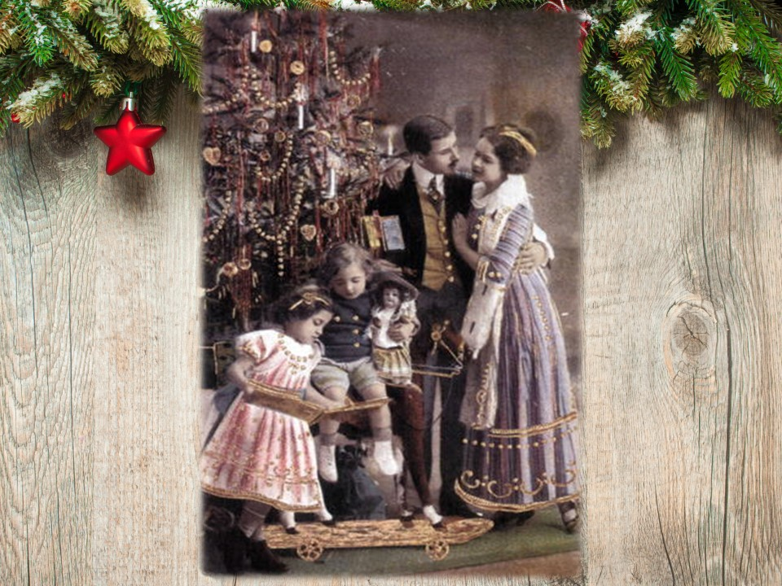
Приложение 5 Слайд № 13
Вед 1. Праздничное настроение детей, их нетерпение в момент зажигания свечей на елке Лист передает в скерцо (шутке) «Зажигаются свечи на елке» («Зажигают елку»). Высокий регистр фортепиано, легкая звучность на стаккато, повторяющиеся звуки мелодии шестнадцатыми длительностями создают ощущение мелькающих огоньков, зажигаемых на елке. Музыка является образцом жизнерадостной шутки.
Слушаем Пьесу №5 «Зажигаются свечи на елке»
Приложение 3 Аудиофайл № 11
Вед 2. К скерцо близка по настроению и пьеса «Колокольный перезвон», передающая звучание колокольчиков, вплетающееся в перезвон церковных колоколов. В этих двух пьесах Лист применяет звукоподражание, звукоизобразительность, напоминающих звонкую музыку детских механических музыкальных игрушек.
Слушаем пьесу «Колокольный перезвон»
Приложение 3 Аудиофайл № 12
Вед. Рождественские праздники сопровождаются играми, забавами.
Вот и мы предлагаем вам отгадать загадки:
Загадки.
- Ежик на нее похож,
Листьев вовсе не найдешь.
Как красавица, стройна,
А на Новый год – важна (елка)

2. Ночь. Зима. На небе звезды.
Детки спят, совсем уж поздно.
Месяц на небе – рожок.
Выпал беленький (снежок)

3. Без рук, без ног
По свету рыщет,
Поет да свищет (поземка).

4. Кто зимой метет и злится,
Дует, воет и кружится,
Стелет белую постель?
Это – снежная …(метель)

5. У метели есть подруга,
Звать подружку эту… (вьюга)

6. Пятна синие над лесом.
Снега мелкого завеса.
Чуть морозы ослабели.
Ветер с юга. Жди… (метели)

7. На дворе – горой,
А в комнате – водой? (лед)

8. Изо льда плывет гора
В море-океане.
От нее не жди добра.
Берегись, «Титаник» (айсберг)

9. В круглом окне днем стекло разбито,
К вечеру вставлено (прорубь)

10. Растет она вниз головою,
Не летом растет, а зимою.
Но солнце ее припечет-
Заплачет она и умрет (сосулька)

11. От нее не жди добра.
Берегись, «Титаник» (айсберг)

12. В круглом окне днем стекло разбито,
К вечеру вставлено (прорубь)

13. Растет она вниз головою,
Не летом растет, а зимою.
Но солнце ее припечет-
Заплачет она и умрет (сосулька)
Вед. Продолжаем рассказ о музыке, в которой отображена тема Рождества.
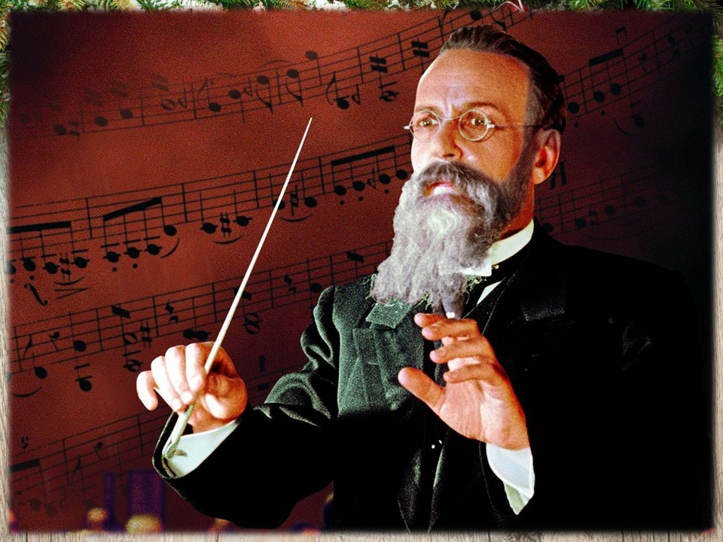
Приложение № 5 Слайд № 14
Представляем вашему вниманию произведения русских композиторов.
Рождественские образы в русской музыке
Н. А. Римский – Корсаков. Опера «Ночь перед рождеством» - Симфоническое вступление «Святой вечер»
Вед. 3. Николай Андреевич Римский – Корсаков (1844 – 1908)- русский композитор, педагог, музыкально – общественный деятель, дирижер. Выпускник петербургского морского корпуса, профессор Петербургской консерватории, член «Могучей кучки», инспектор духовых оркестров Морского ведомства, директор Бесплатной музыкальной школы, руководитель Беляевского кружка.
Вед. 4. Р-К проявлял большой интерес к народному творчеству (составил сборник «Сто русских народных песен»; гармонизовал песни, собранные Т. И Филипповым, - «40 народных песен»).
Вед. 5. Увлечение фольклором, народными обрядами нашло отражение в операх «Майская ночь» (по Н. В. Гоголю), «Снегурочка» (по А. Н. Островскому), «Млада», «Ночь перед Рождеством» (по Н. В. Гоголю). Каждая из 15 опер разнообразна по жанру (былина, сказка, легенда, историко – бытовая драма, лирико - бытовая комедия).
Вед. 6. В его творчестве преобладают разнообразные музыкальные формы: увертюра (фантазия), симфоническая картина, сюита.
Творчество Р – К ярко национально. Композитор использует подлинные образцы музыкального фольклора и органично претворяет песенные интонации в собственных мелодиях.
Вед. Музыкой «Святого вечера» начинается опера Н. А. Римского – Корсакова «Ночь перед Рождеством».
Святый вечер – это вечер с 6 на 7 января, который называется так же рождественским сочельником. В музыке передается спокойствие природы, неподвижность и умиротворенность зимней ночи. Звучат мелодические фразы у разных духовых инструментов – валторны, гобоя, кларнета, флейты. Они олицетворяют ночь полную звуков.
Появление в музыке звездного неба, резко звучащего (диссонирующего) интервала (увеличенной кварты - тритона, который в прежние времена называли diabolus in musica!), связано с появлением в сюжете Черта, закрывшего месяц и запутавшего людей, которые потеряли дорогу в темноте, что привело к большим недоразумениям.
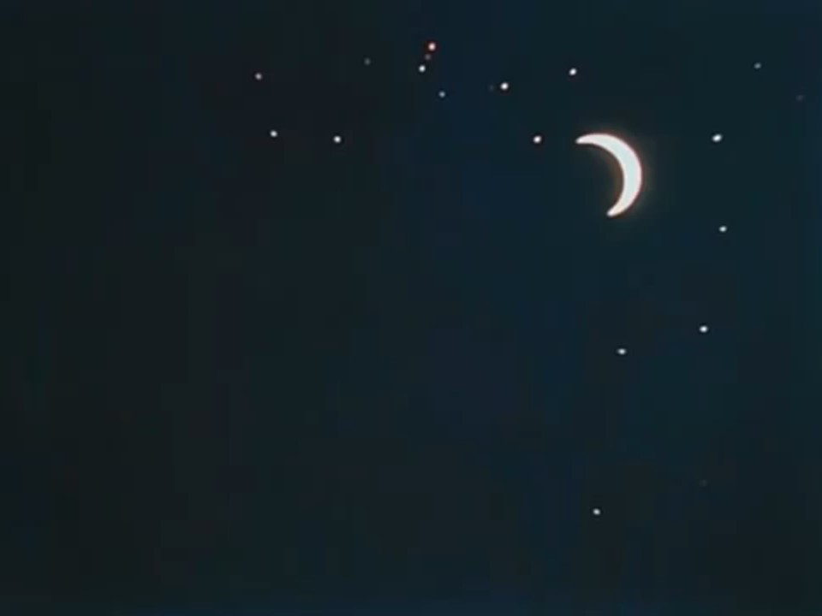
Приложение 4 Видеофайл № 1, Слайд № 15
Приложение 3 Аудио файл № 13 «Святой вечер» вступление к опере Н. А. Римского – Корсакова «Ночь перед Рождеством»
Вед. В Новогодние праздники все дети с нетерпением ждут волшебства и исполнения своих желаний. Кто приносит ребятам долгожданные подарки?
Конечно, Дед Мороз. В каждой стране, у каждого народа свой Дедушка Мороз. Я предлагаю вам узнать имя волшебника и страну, в которой он живет.
Показ презентации «Деды Морозы разных стран»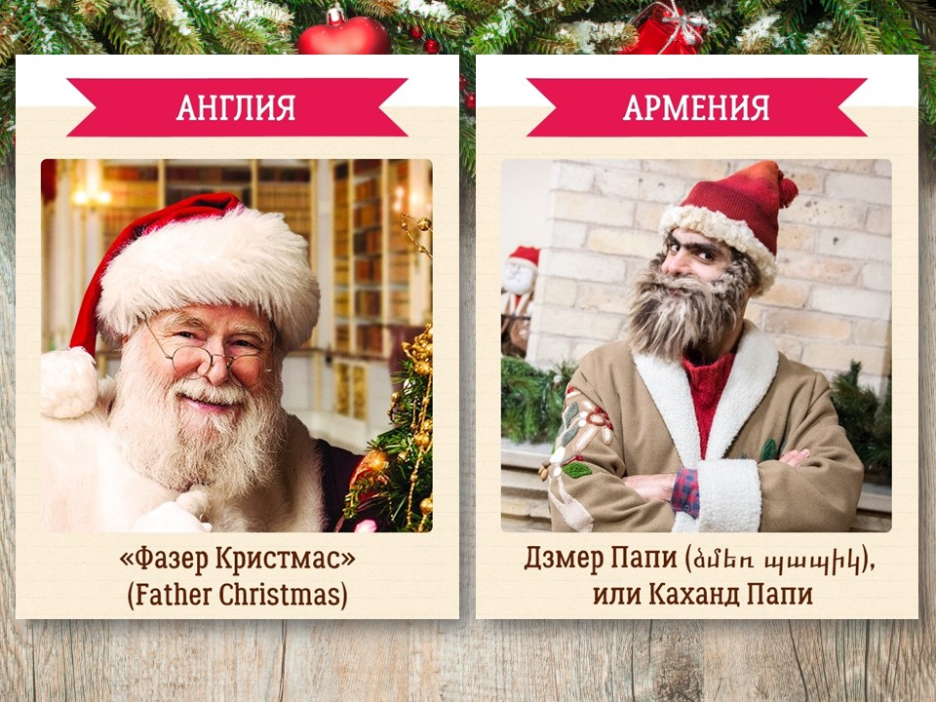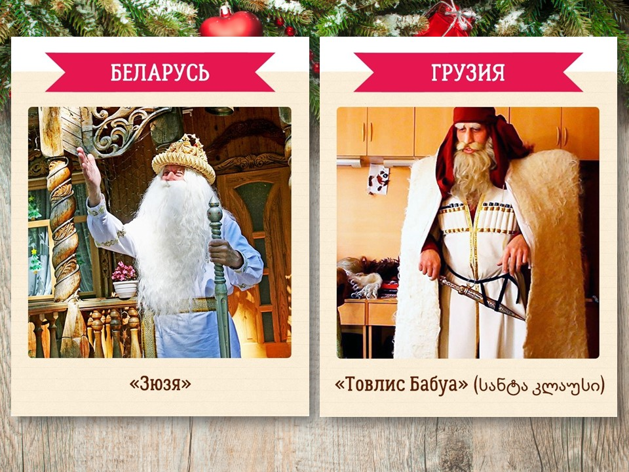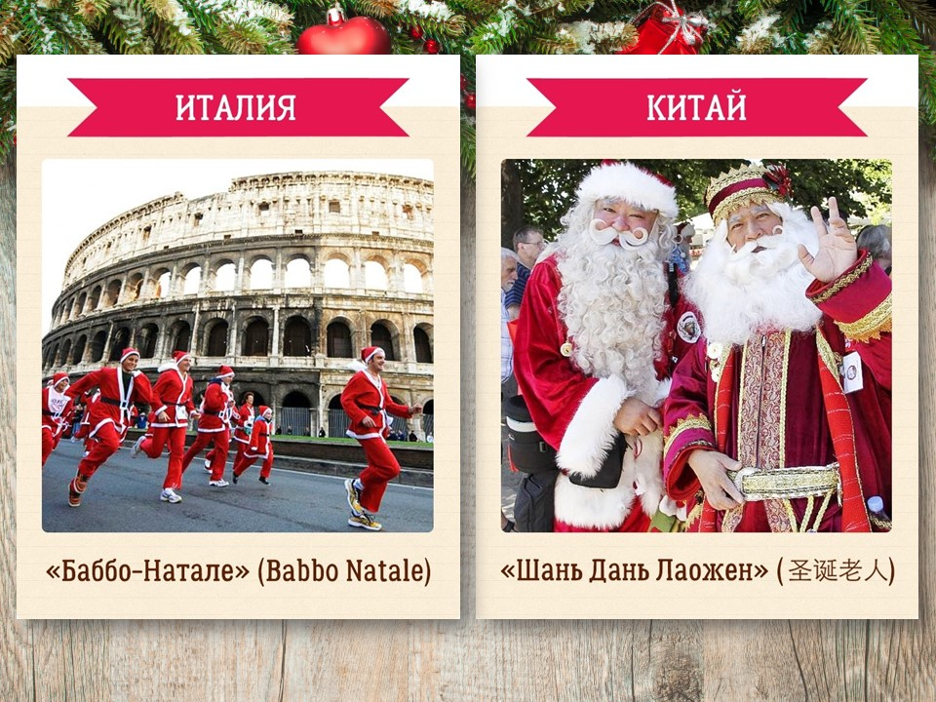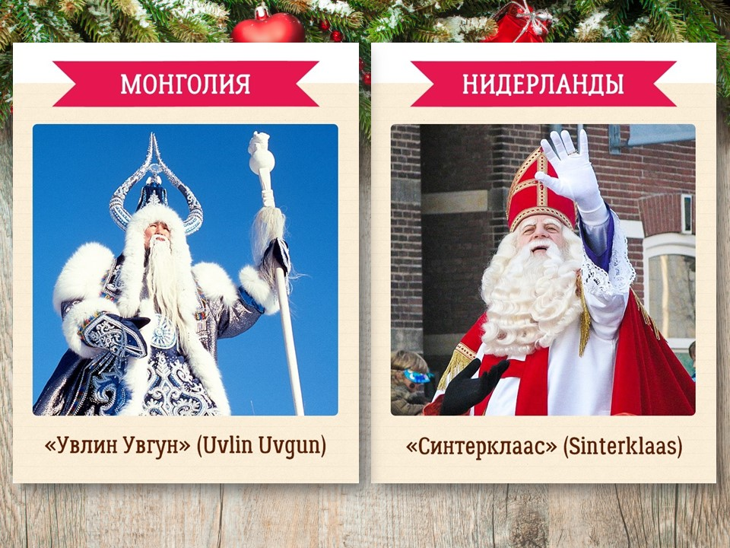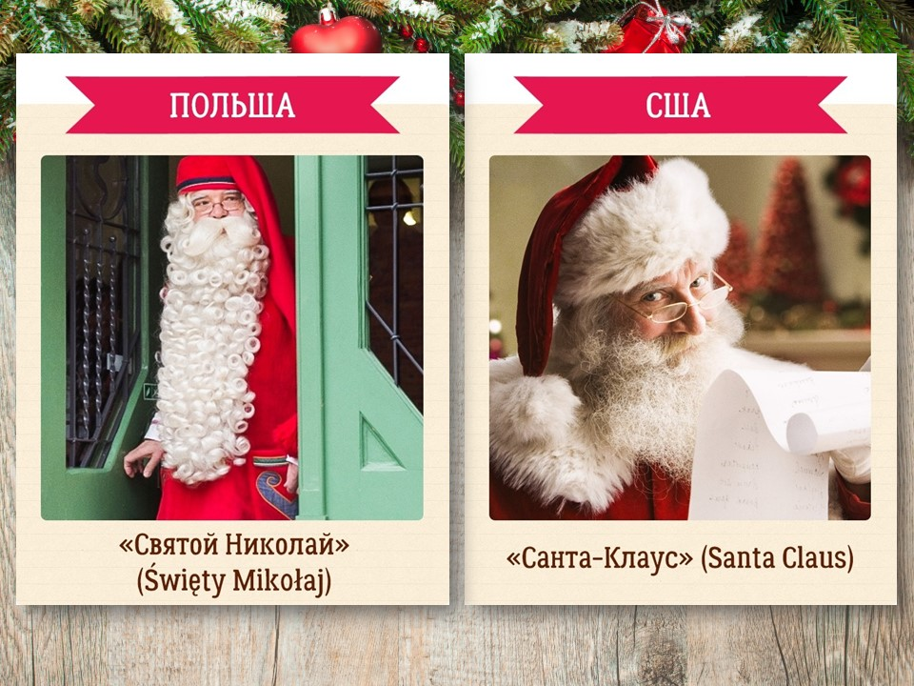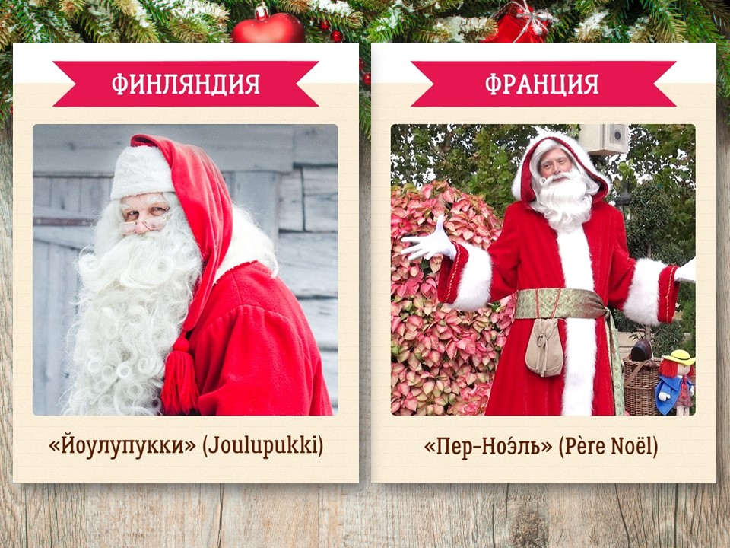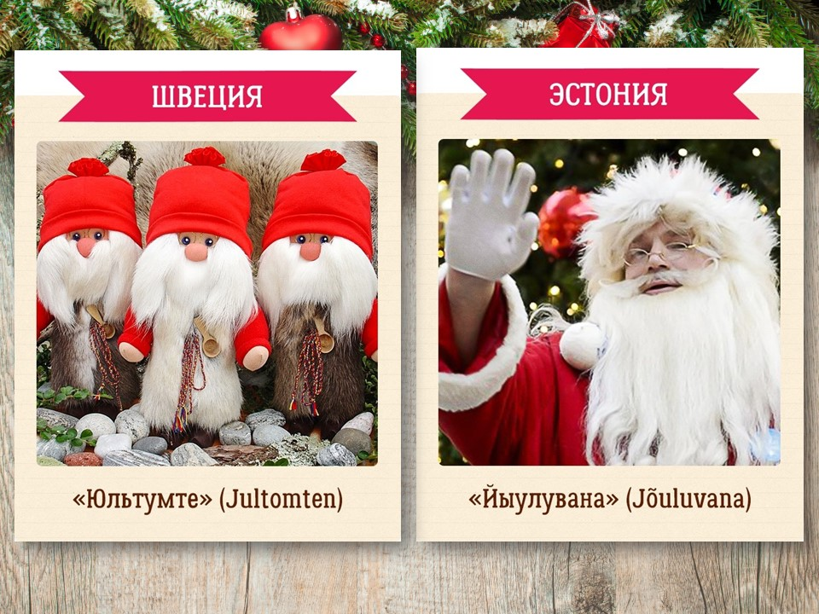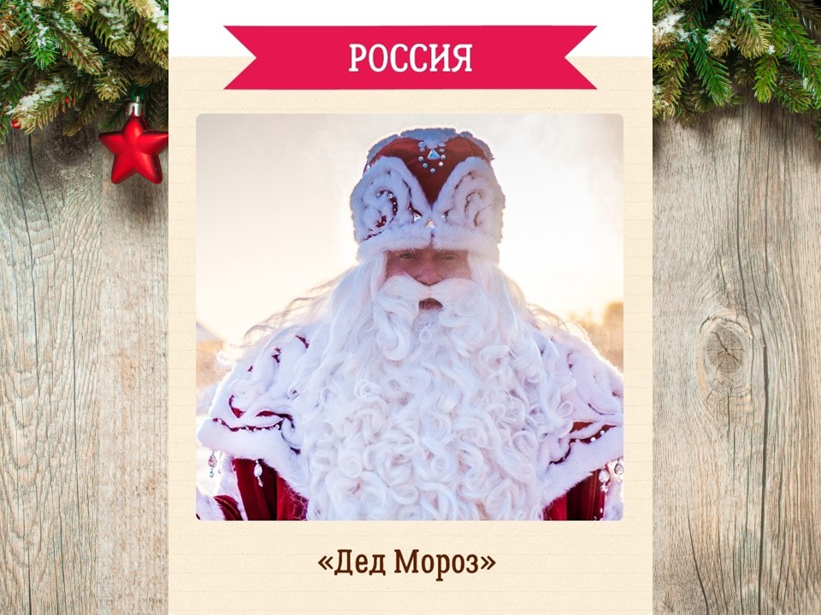
Приложение 5 Слайд № 16-23
Вед. Мы с вами познакомились с произведениями инструментальными, послушали музыкальный отрывок из оперы. Каждый год в Рождество на театральных сценах для детей показывают балет «Щелкунчик» П. И. Чайковского.
П.И. Чайковский. Балет «Щелкунчик»
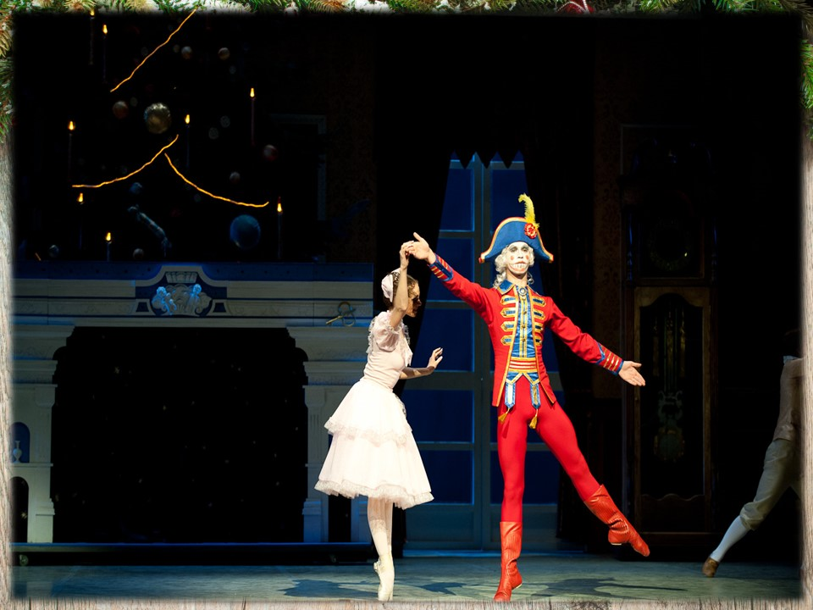
Приложение 5 № Слайд № 24
Вед. 1. П. И. Чайковский (1840-1893) – русский композитор, дирижер, педагог, музыкально – общественный деятель. Окончил училище правоведения в Петербурге и консерваторию по классу сочинения у А. Г. Рубинштейна. В 1866 – 1878 году был профессором Московской консерватории. Среди учеников – С. И. Танеев. Благотворно сказалось на творчестве его общение с А. Н. Островским, П. М. Садовским, Н. Г. Рубинштейном, членами «Могучей кучки». Концертные поездки по России и за рубежом укрепили творческие и дружеские связи с западноевропейскими музыкантами (Х. фон Бюлов, Э. Григ, А. Дворжак, Г. Малер, А. Никиш, К. Сен – Санс и др).
Вед. 2. В творчестве П. И. Чайковского представлены почти все музыкальные жанры: опера, балет, симфония, инструментальные произведения.
Вед. 1. Содержание музыки Чайковского универсально: охватывает образы жизни и смерти, любви, природы, детства, окружающего быта, в ней по – новому раскрываются произведения русской и мировой литературы.
Вед. 2. Чайковский явился новатором в области балетной музыки: создал высокохудожественные произведения, насыщенные симфоническим развитием.
Вед. Балет «Щелкунчик» написан Чайковским на сюжет немецкой сказки Гофмана «Щелкунчик и Мышиный король». Либретто для постановки балета сочинил Петипа, известный балетмейстер, француз по происхождению. В балете жизнь героев причудливо переплетается с фантастическими событиями. Это романтическая сказка об удивительных приключениях девочки Маши (в сказке ее зовут Клара), которые приснились ей в рождественскую ночь.
В этом волшебном сне вместе с Щелкунчиком, она проходит через суровые испытания и попадает в царство добра и красоты. Балет состоит из двух актов.
Первый акт. Первая картина.
Вед. 1. Детский рождественский праздник открывается торжественным маршем. Его аккордовое звучание, четкий ритм сочетается с танцевальной легкостью и изяществом. Музыка передает ощущение детской восторженной радости и всеобщего веселья.
Приложение 4 Видеофайл № 2 «Щелкунчик» Марш, Слайд № 25
Слушаем Марш
Сцена битвы с мышами, сцена в лесу завершают первый акт.
Вед. 2. Второй акт: Бал в волшебном царстве сладостей; дивертисмент - в него включены танцы разных стран (испанский, арабский, китайский, русский, танец сахарных пастушков, вальс цветов).
Вед. Вальс цветов заключительный танец дивертисмента. Вальс начинается вступлением волшебных струнных пассажей солирующих арф и торжественным звучанием валторн. Вторая тема – вдохновенная лирическая мелодия в исполнении струнных инструментов, передающая настроение восторга и счастья. Во второй (средней) части вальса мелодия флейт и гобоев и в высоком регистре создает образ хрупкой прекрасной мечты.
Следующая за ней тревожная взволнованная тема в минорном ладу в исполнении виолончелей и альтов звучит как напоминание о жизненных невзгодах главных героев.
В репризе вновь звучат начальные темы, возвращая радостное настроение.
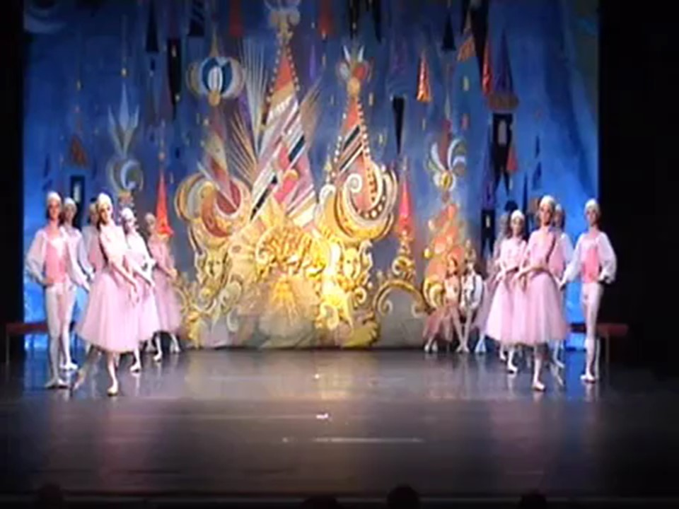
Приложение 4 Видеофайл № 3 «Вальс цветов», Слайд № 26
Слушаем «Вальс цветов»
Адажио
Вед. 3. Адажио называют музыкальное произведение в медленном темпе лирического характера. Адажио в балете – это па – де - де, которое по традиции исполняют главные герои. В балете «Щелкунчик» его исполняют фея Драже и принц Оршад, а в некоторых балетных постановках – Маша и Щелкунчик.
Вед. 4. Этот номер является кульминацией всего балета. Его музыка звучит как торжественный гимн добру, красоте, любви. Волнообразные переливающиеся арпеджио арф сопровождают мелодию Виолончелей, которая звучит необычайно радостно и вдохновенно.
В среднем разделе адажио светлая прозрачная лирическая мелодия, которую исполняет солирующий гобой, а затем кларнет. Восходящее движение мелодических фраз и нарастание и звучности струнных инструментов приобретает все более взволнованный и восторженный характер. Внезапному грозному вторжению труб и тромбонов противостоит основная тема репризы в мощном торжествующе – победном звучании оркестра тутти.
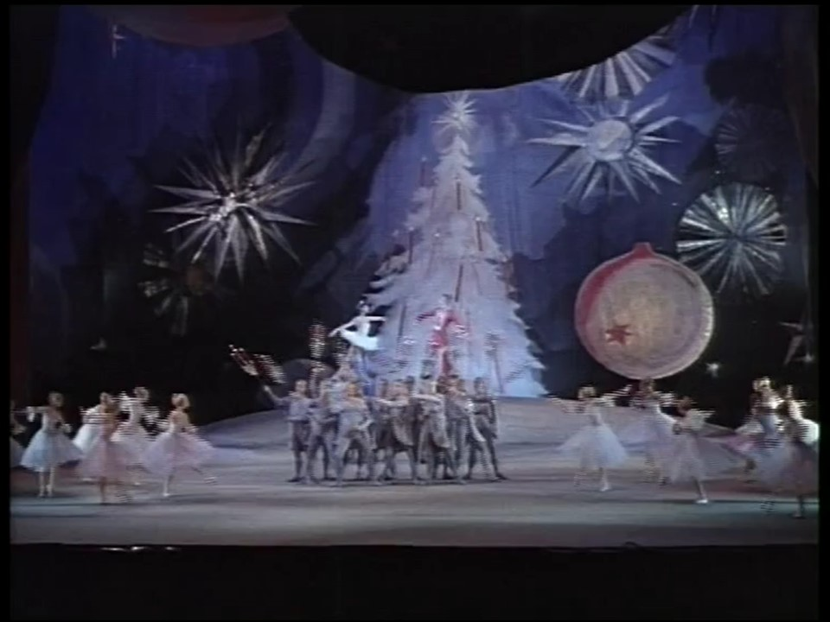
Приложение 4 Видео файл № 4, Слайд № 27 адажио из балета «Щелкунчик»
Слушаем адажио
Танец феи Драже.
Вед. 5. Для создания сказочно – волшебного образа прекрасной феи Чайковский выбрал хрустально – прозрачный тембр челесты, которую, по заказу композитора, специально доставили из Франции.
Нежное мерцание основной темы в высоком регистре с четким дробным ритмом шестнадцатых и восьмых длительностей напоминает звучание старинных музыкальных шкатулок.
В средней части и в коде завораживающе звучат переливы арпеджио, напоминающие звуки звучания фонтанов и сверкание драгоценностей.
Приложение 4 Видео файл № 5, Слайд № 28 Танец феи Драже
Слушаем Танец Феи драже
Вед. 6. Завершается сцена апофеозом. Балеты Чайковского – сказки, которые заставляют зрителя задуматься об истинных ценностях жизни: добре, красоте, сострадании и любви. Большую роль в балетах композитор отводит симфонической музыке, наполнив ее серьезным и глубоким по смыслу содержанием.
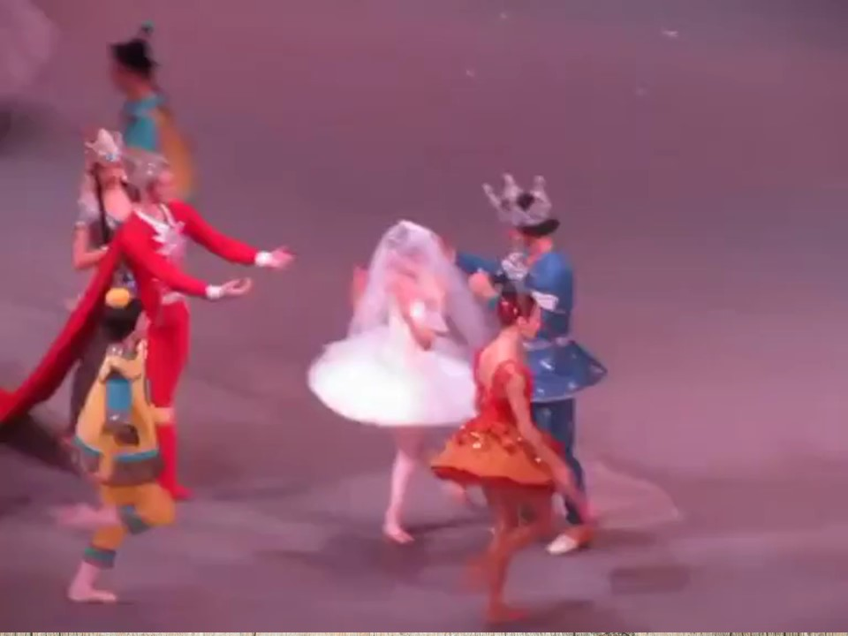
Приложение 4 Видеофайл № 6, Слайд № 29 Апофеоз
Слушаем апофеоз
Вед. Рождественские и новогодние праздники не обходятся без песен. Вот и мы предлагаем вам поучаствовать в конкурсе на лучшее исполнение новогодней песни. В нем могут принимать участие и взрослые и дети.
Проводится конкурс новогодних песен (караоке)
Детям вручаются призы и подарки. Звучит веселая музыка.
Вед. Наша встреча подошла к концу. Мы познакомились с рождественскими образами в музыке, в живописи, послушали произведения П. И. Чайковского, Н. А. Римского – Корсакова, Ф. Листа. Надеемся, что вы продолжите изучать эту интересную тему, так как тема Рождества, Нового года, Времен года, в частности, зимы отображена во «Временах года» Вивальди, фортепианном цикле «Времена года» П. И. Чайковского, оратории Генделя и других.

Заключение
Внеклассная и концертная деятельность школьников и учителей имеет огромное значение, так как именно в это время происходит становление личности. В этот период у детей формируется компетентность школьника по сферам его деятельности: познавательной, гражданственно - общественной, социально - трудовой, культурно - досуговой. Внеклассная деятельность составляет особое пространство развития ребенка, так как является неотъемлемым элементом его образа жизни.
В методической разработке внеклассного мероприятия показаны новые возможности, которые помогают ученику и педагогу использовать свой творческий капитал, участвуя в воспитательном процессе. В работе дан один из примеров сценария по проведению тематического мероприятия, посвященному рождественским традициям и рождественским образам в музыке. Методическая разработка помогает выработать для учителя свой стиль в работе, который необходимо все время совершенствовать и обогащать за счет своих находок и за счет непрерывного общения с другими педагогами. В каждом коллективе имеется большой запас педагогических знаний и умений. Выявлению этого запаса способствует и методические сообщения, и открытые уроки, и внеклассные мероприятия, и повседневная работа.
В воспитательной работе имеет равное значение и «чувство перспективы» и «чувство момента». Учитель должен помнить, что вся дальнейшая жизнь будет зависеть от качества приобретенных знаний и впечатлений, полученных от внеклассных мероприятий, конкурсов, фестивалей. Проведение интересных и незабываемых мероприятий стимулирует и обогащает ученика для дальнейшей его самостоятельной деятельности. Иметь «Чувство момента»- это значит уметь находить самые нужные задачи, самые удачные приемы, самые правильные слова, обеспечивать непрерывные реальные достижения в работе ученика.
Проведение внеклассного мероприятия «Рождественские образы в музыке» оказало эстетическое и эмоциональное воздействие на зрителей. Оно показало, как важны такие просветительские концерты, которые повышают социальную значимость общего художественного образования, как они помогают сохранить культурные приоритеты, как способствуют популяризации творческого наследия замечательных композиторов. В ходе мероприятия чередовались разные виды деятельности преподавателя. Использование наглядных материалов, слайдов, видеозаписей, усилило восприятие материала, а новая форма подачи материала, способствовала лучшему усвоению и совершенствованию знаний учащихся, стимулировала их дальнейшую деятельность и инициативу, показала целесообразность использованных приемов работы.
Разработка сценария и проведение тематического концерта побудило и учащихся и педагогов к участию в театральных постановках, и разработке новых мероприятий по данной тематике, к разучиванию новых произведений гениальных композиторов не только прошлых лет, но и современных авторов, которые с успехов воплощают в своем творчестве рождественские сюжеты. Заинтересовались учащиеся и просмотром новых постановок в стиле современной хореографии, на сказочные сюжеты. Структура, форма и содержание мероприятия достаточно вариативны. Материал сценария может быть использован на уроках музыкально - теоретических дисциплин, в беседах, просветительских концертах в КДЦ, библиотеках, музеях, на уроках литературы и истории. Некоторые разделы можно расширить и углубить их изучение, использовать другой иллюстративный материал.
Проведенное мероприятие воспитывает чувство уважение к своим духовным и культурным ценностям, обогащает и повышает уровень общей и художественной культуры детей и юношества.
Воспользовавшись предложенными в работе новыми взглядами и идеями ведения мероприятия, можно открыть для себя интересные подходы к творческому процессу. Д.К. Кирнарская писала: «Музыка расширяет и усиливает все духовные и интеллектуальные возможности человека, музыка настолько многогранна и требовательна ко всем человеческим качествам, что не может быть музыканта, который бы не преуспел в любой сфере деятельности. Музыкант означает лучший во всем и всегда: самый дисциплинированный, самый быстрый, самый четкий, самый мыслящий. Широкое внедрение музыкального образования в детском саду, в школе, в вузе и на любом уровне - позволит каждому человеку максимально раскрыть и умножить все свои способности».

Список использованных источников.
- Ушпикова Г. Слушание музыки Санкт – Петербург 2015.
- Утешев А. Беседы о музыке М 1960.
- Коноваленкова Е.А., Галянт Е. В. Методические рекомендации к написанию методической разработки педагогами учреждений дополнительного образования.

